Text Mode
1.
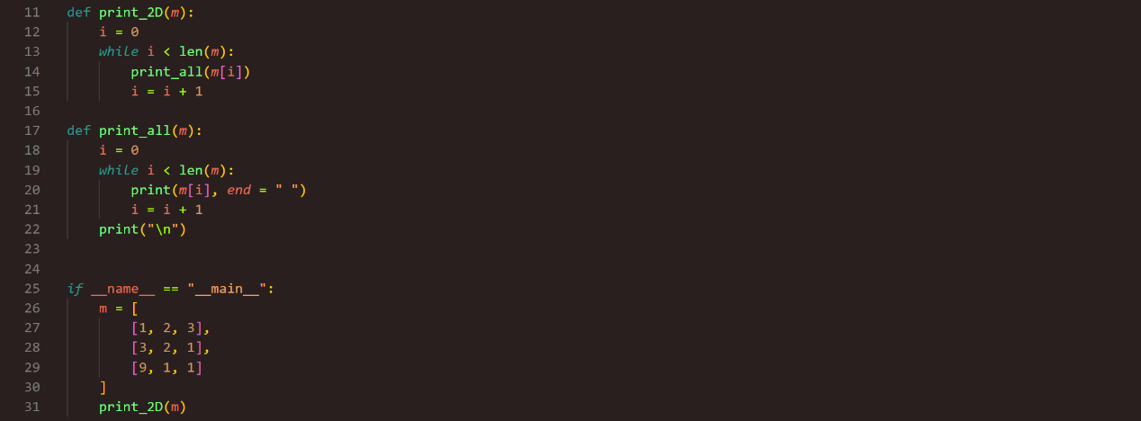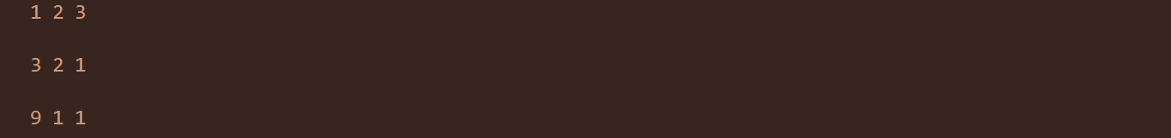

2. วิธีทำคือสร้าง 2D list โดยให้แถวแทนสัปดาห์ และหลักแทนวันในสัปดาห์นั้น จะได้ 2D list ที่มีมิติ $4×7$ เข้าถึงได้ผ่านตัวแปร temperature[w][d] โดย w คือสัปดาห์เริ่มสัปดาห์ที่ 1 ที่ $w=0$ ถึง 3 และ $d$ ลำดับวันในสัปดาห์นั้นเริ่มที่ 0 ถึง 6
จากนั้นใช้ลูปเพื่อประมวลผลข้อมูลที่มีความสัมพันธ์แบบแถวและหลัก
1. ลูปชั้นนอก วนรอบสัปดาห์ (while i < 4) เพื่อสร้างหรือประมวลผลทีละสัปดาห์
2. ลูปชั้นใน วนรอบวัน (while j < 7) เพื่อสุ่มหรือรับค่าอุณหภูมิ 7 ค่าใส่ลงใน List ย่อยของสัปดาห์นั้น (week_temperature)
เมื่อจบลูปในแต่ละรอบ จะนำ List ย่อยไปต่อท้าย List หลักด้วยคำสั่ง .append() และต้องรีเซ็ตตัวชี้ j = 0 เพื่อเริ่มสัปดาห์ถัดไป

Flowchart
1. ฟังก์ชันแสดงค่าอุณหภูมิเฉลี่ยของสัปดาห์ที่ต้องการ
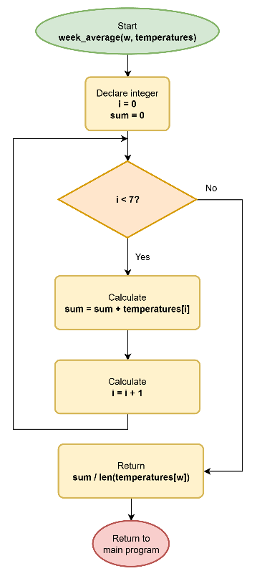

2. ฟังก์ชันแสดงค่าอุณหภูมิสูงสุดของสัปดาห์ที่ต้องการ
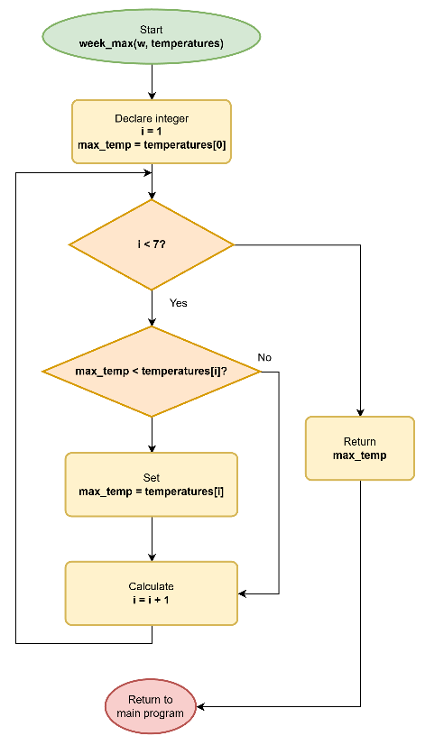
3. ฟังก์ชันแสดงค่าอุณหภูมิต่ำสุดของสัปดาห์ที่ต้องการ
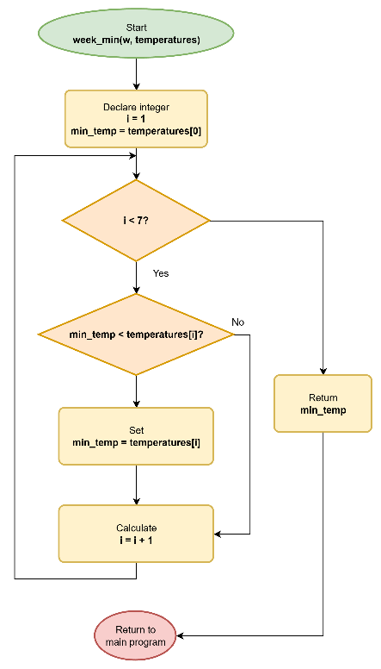

4. ฟังก์ชันแสดงค่าอุณหภูมิสูงสุดของข้อมูลทั้งหมด
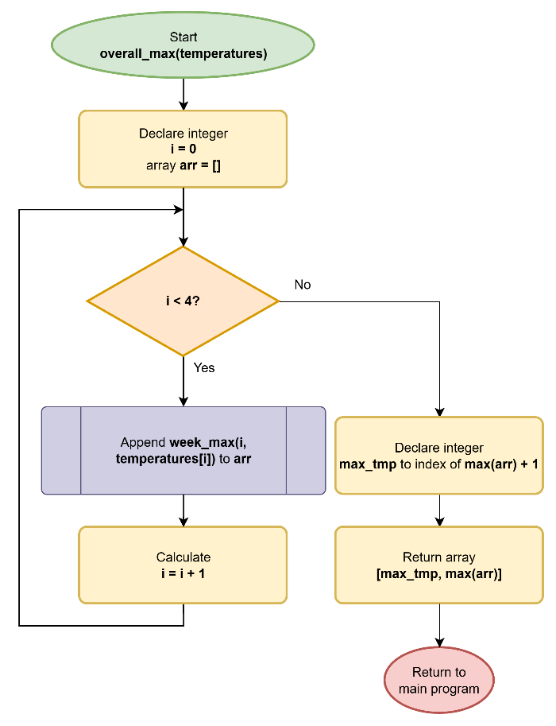
5. ฟังกชันแสดงค่าอุณหภูมิต่ำสุดของข้อมูลทั้งหมด
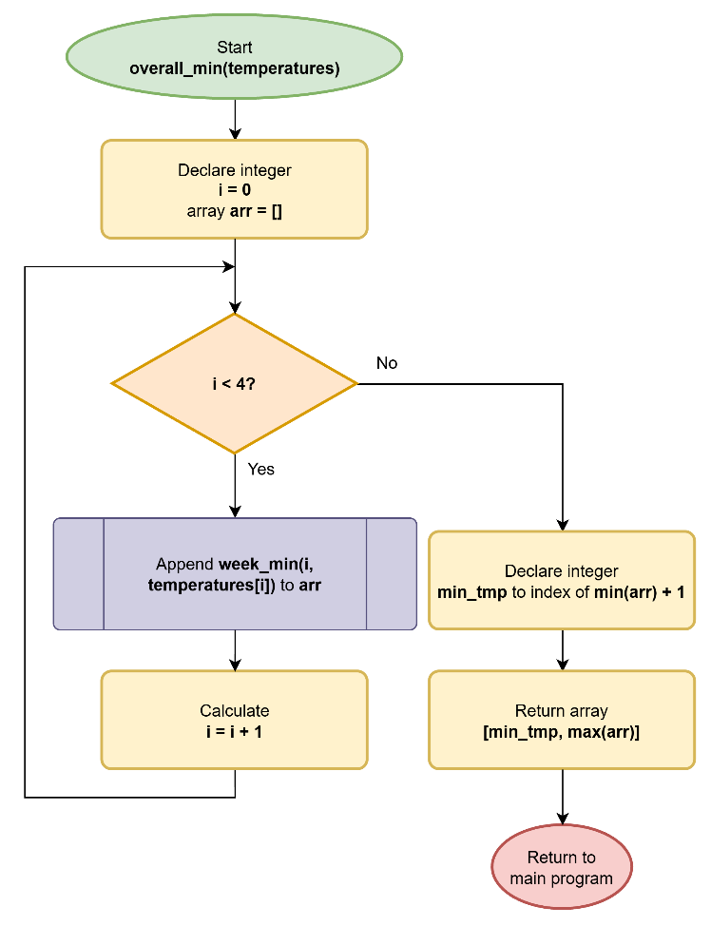

Code และตัวอย่าง Input/Output
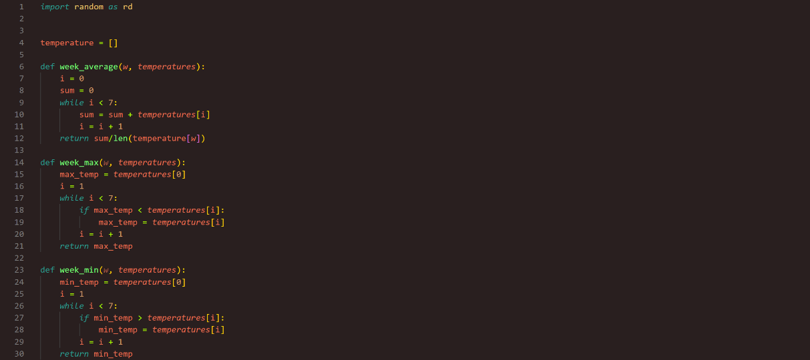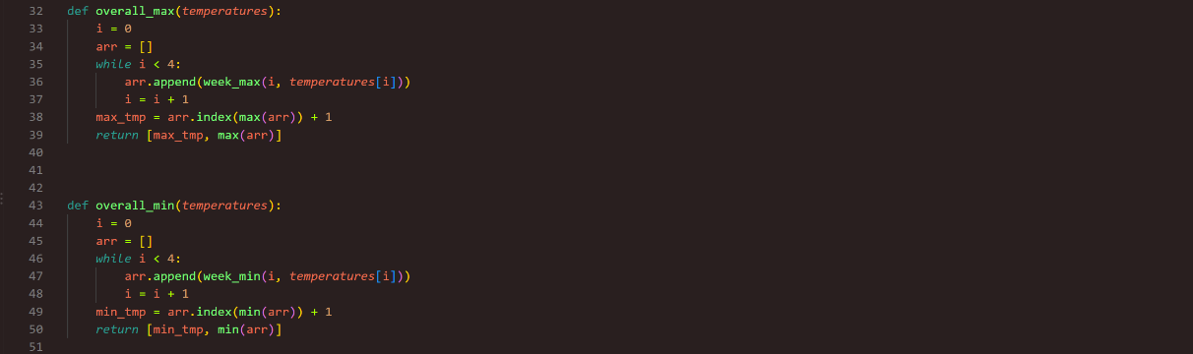

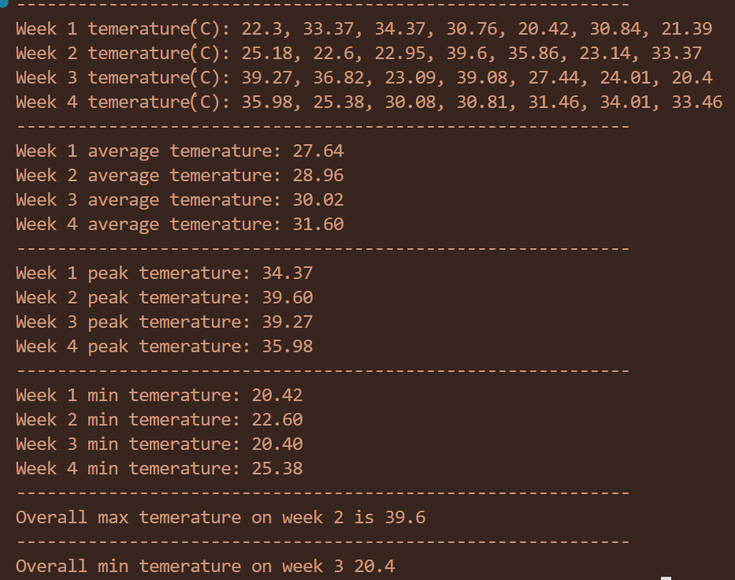

3. การหาค่ามากที่สุดของ 2D list ทำได้โดยการใช้ Nested for loop ซึ่งเป็นรูปแบบที่อ่านง่ายกว่า while loop และไม่ต้องพึ่งพาตัวชี้ Index สำหรับการหาค่า Max และ Min
a.) ตั้งค่าเริ่มต้นเป็นสมาชิกตัวแรกสุดเสมอที่ matrix[0][0] เพื่อป้องกันปัญหาในกรณีที่ค่าในเมทริกซ์เป็นค่าลบทั้งหมด แล้วจึง วนลูปเปรียบเทียบทีละตัว หากพบค่าที่มากกว่าจะอัปเดต max_val และหากพบน้อยกว่าจะอัปเดต min_val
สำหรับการหาค่าเฉลี่ย (Average) ใช้ตัวแปรสะสม total เก็บค่านำมาบวกกัน และ count นับจำนวนสมาชิกทั้งหมด คำนวณด้วยสูตร total / count พร้อมดักเงื่อนไขป้องกันกรณีเมทริกซ์ว่าง
b.) ต่อมาการค้นหาสมาชิกใน 2D list ใช้หลักการ linear search คือวนลูปตรวจสอบสมาชิกทุกตัว หากพบค่าที่เท่ากับ target จะ return True ทันทีและออกจากฟังก์ชัน และหากไม่พบจะ return False
c.) เมทริกซ์ทั้งสองจะต้องมีขนาด (Dimension) เท่ากันทุกประการ จึงจะสามารถลูปเอาสมาชิกทั้งสองมาเก็บไว้ใน list ใหม่ได้เมื่อจบลูปแล้วจึง return ผลลัพธ์
ในส่วนของการคูณ จำนวนคอลัมน์ของเมทริกซ์ตัวตั้ง (A) ต้องเท่ากับจำนวนแถวของเมทริกซ์ตัวคูณ (B) เท่านั้น ($Cols_{A}==Rows_{B}$) โดยผลลัพธ์ที่ได้จะมีขนาดเป็น $Rows_{A}×Cols_{B}$ มีขั้นตอนวิธีโดยการใช้ Nested Loop 3 ชั้นดังนี้
ลูปชั้นนอกสุด (i): วนรอบแถวของเมทริกซ์ A ($0, 1, 2,…, Rows_{A}-1$)
ลูปชั้นกลาง (j): วนรอบคอลัมน์ของเมทริกซ์ B ($0, 1, 2,…, Cols_{B}-1$)
ลูปชั้นในสุด (k): วนตามแนวการคูณแบบ Dot Product ($0…Cols_{A}-1$)
นำสมาชิกแถวที่ i ของ A คูณกับสมาชิกหลักที่ j ของ B แล้วสะสมผลรวม
$$\text{cell_sum}=\sum_{k}{A}\left[i\right]\left[k\right]×B\left[k\right]\left[j\right]$$
ผลรวม cell_sum ที่ได้ไปสร้างแถวของเมทริกซ์ผลลัพธ์

Flowchart
a.) max/min/average of 2D Array
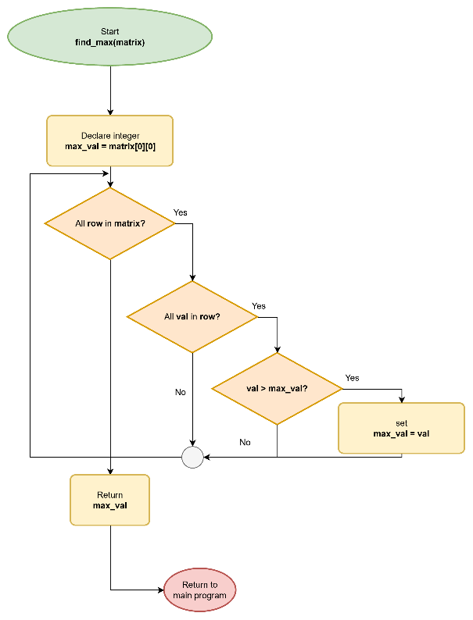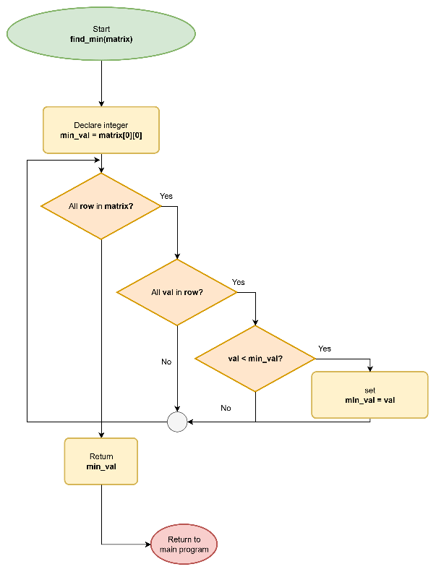
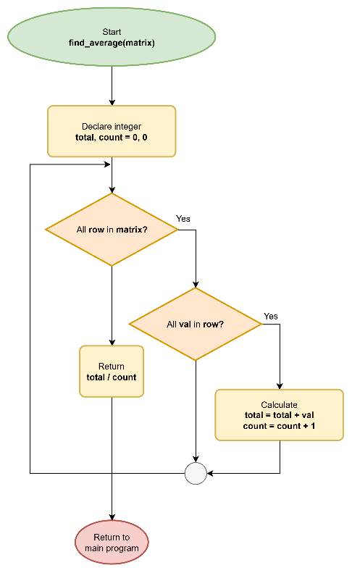

b.) check whether a value is in a 2D array (return boolean)
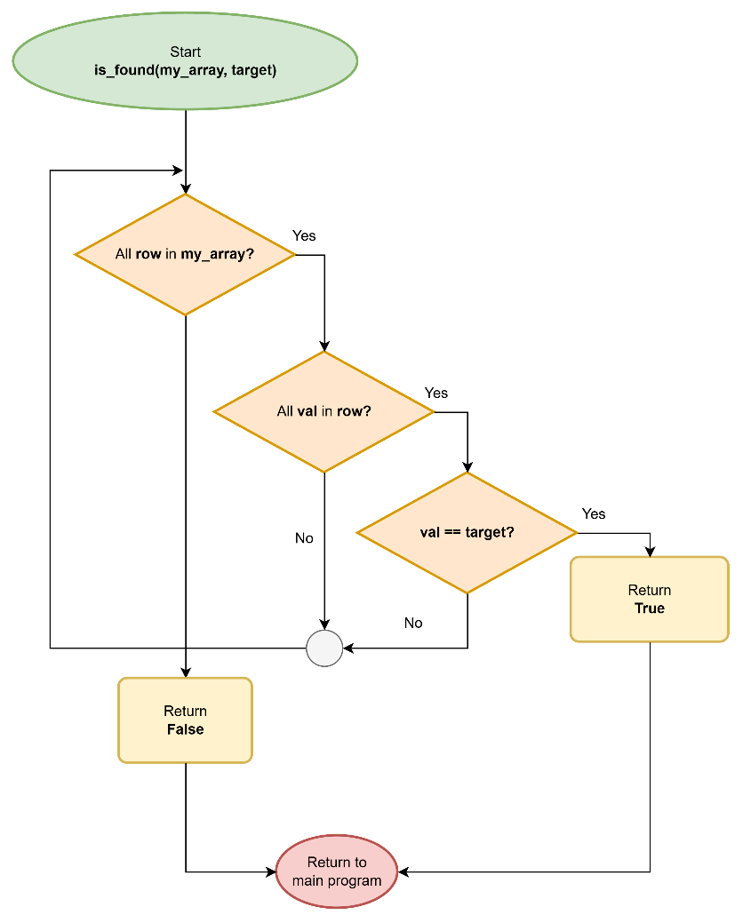

c.) matrix add, subtract, multiplication
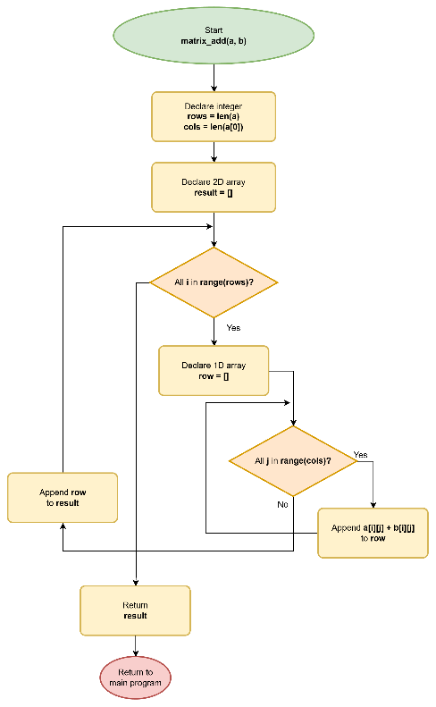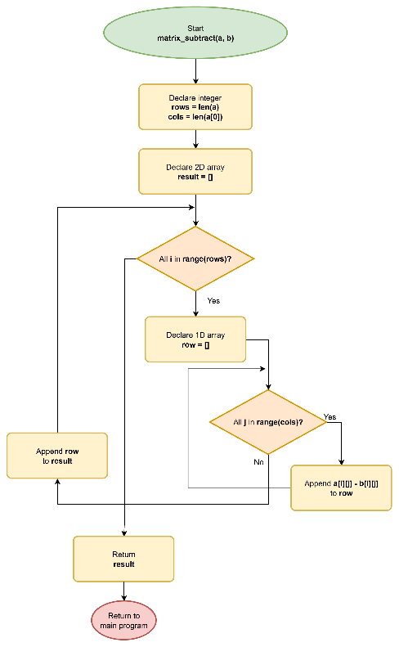
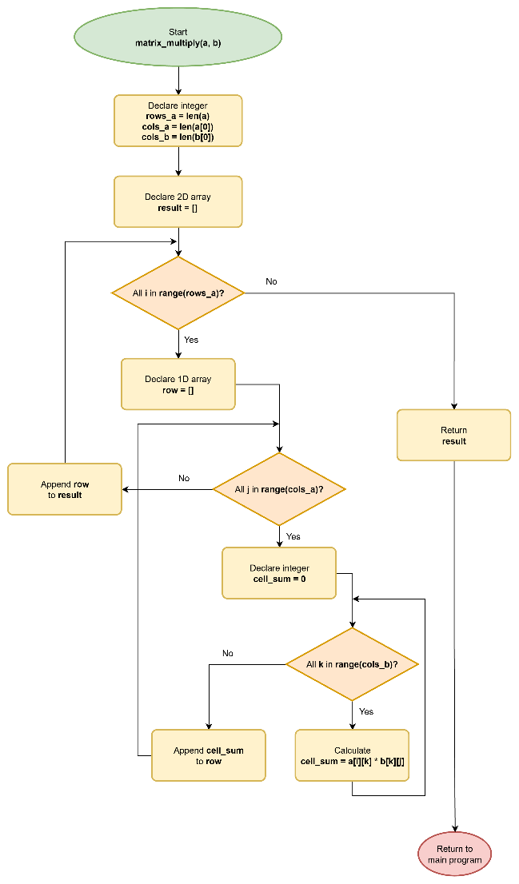
Code และตัวอย่าง Input/Output
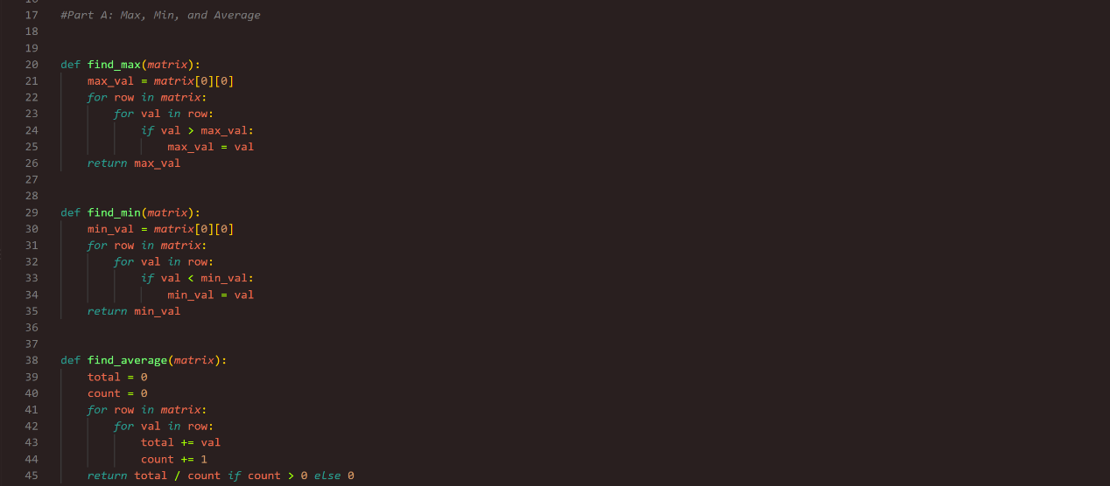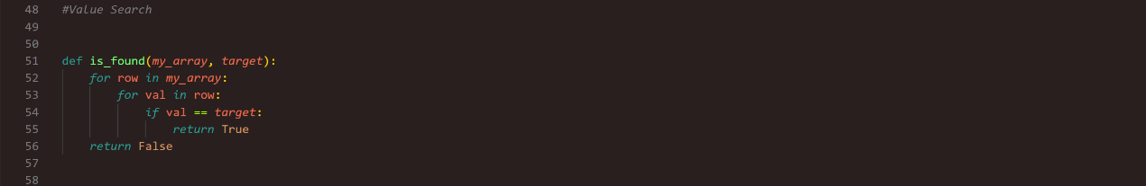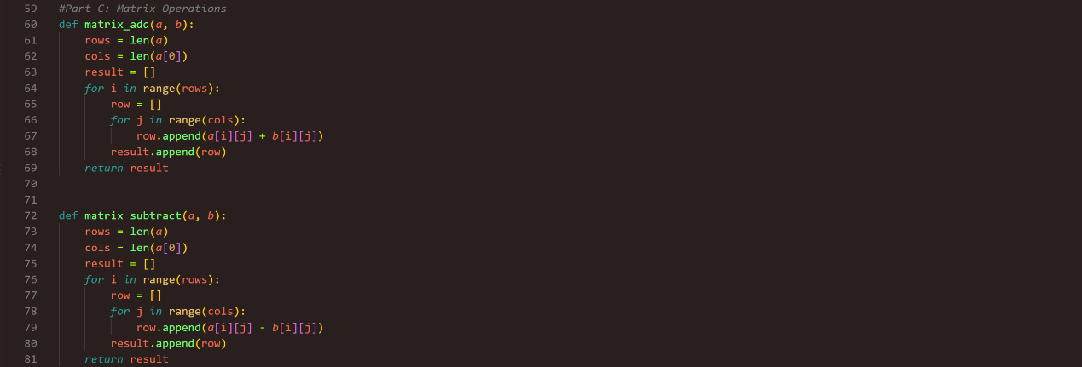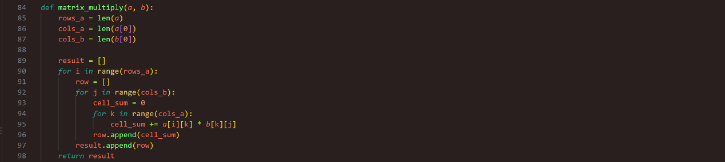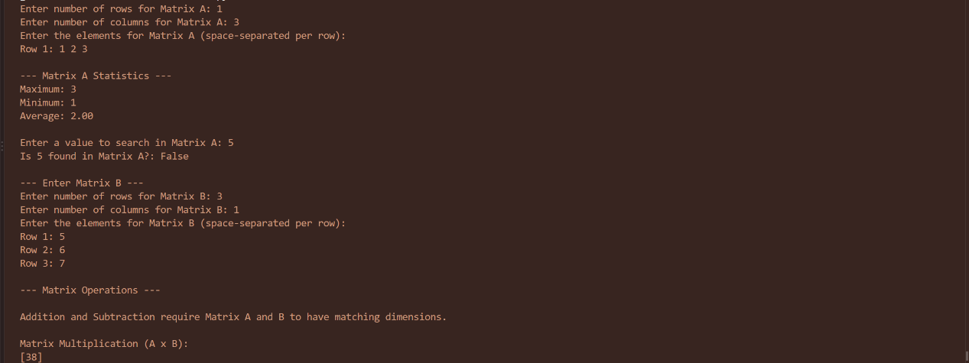

Graphic Mode
4. การทำเกม Tic tac toe อย่างง่ายนั้นมีโครงสร้างพอสังเขป 4 ส่วนด้วยกันได้แก่
1. ตัวแปรที่ใช้เก็บสถานะของเกม (Global variables)
- board: 2D array ขนาด 3 x 3 โดยเริ่มต้นเก็บค่าเป็นช่องว่างภายหลังจะเก็บเป็น ‘X’ หรือ ‘O’
- current_player: ระบุตาของผู้เล่น มักจะเริ่มต้นที่ ‘X’
- game_over และ winner: ใช้ควบคุมการหยุดเล่นและบันทึกผู้ชนะหรือเกมเสมอ
2. รอบการทำงานของ Processing:
- setup(): กำหนดขนาดหน้าต่าง 600 x 600 pixels
- draw(): ใช้วาดพื้นหลัง เส้นกระดาน สัญลักษณ์ต่างๆ
3. User-defined function ที่ใช้ในการแสดงผล
- draw_grid(): ขีดตาราง 2 เส้นแนวตั้ง และ 2 เส้นในแนวนอน ช่องละ 200 x 200 pixels
- draw_marks(): ใช้แปลงตำแหน่งช่องแต่ละช่องเป็นพิกัดของกึ่งกลางเพื่อวาดเครื่องหมายกากบาทและวงกลม
- display_status(): แสดงกล่องข้อความเพื่อบอกผลลัพทธ์ของเกม
4. ระบบควบคุมเกม
- mousPressed(): เป็น Built-in function ใน Processing ใช้เพื่อลงเครื่องหมาย หรือกดเริ่มเกมใหม่
- check_win(): ตรวจสอบ winning combination ของเกมทั้งแต้มในแนวนอน แนวตั้ง และแนวทแยง
- is_full(): ใช้เพื่อตรวจผลเสมอ เมื่อไม่มีช่องว่างสำหรับลงสัญลักษณ์
- reset_game(): เคลียร์ตารางและตั้งค่าตัวแปรใหม่ เพื่อเริ่มเกมใหม่ทั้งหมด

Flowchart
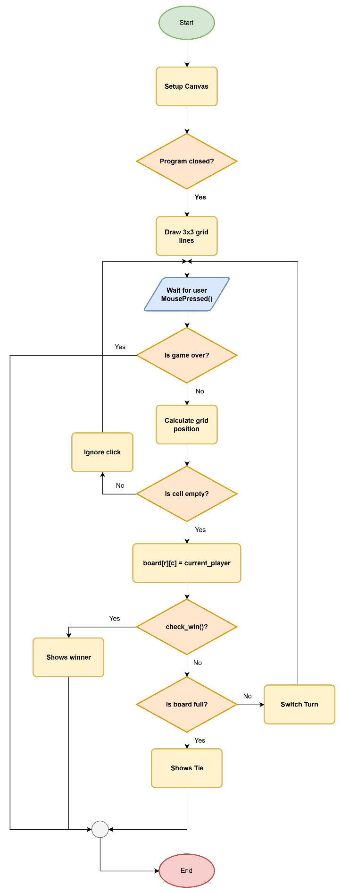
Code และตัวอย่าง Input/Output
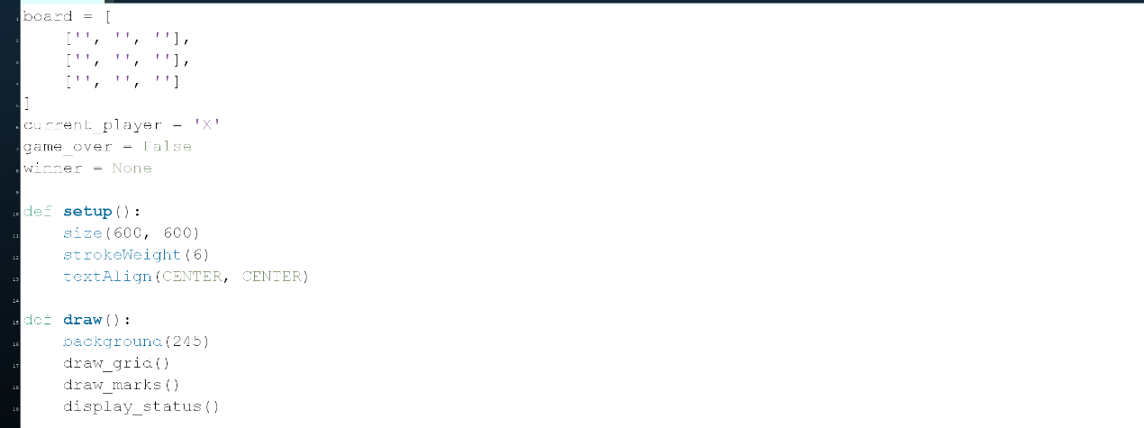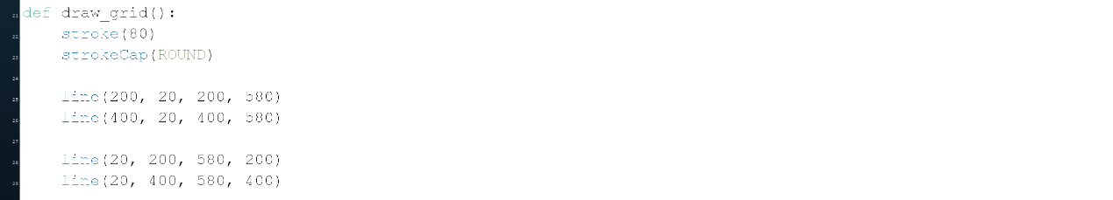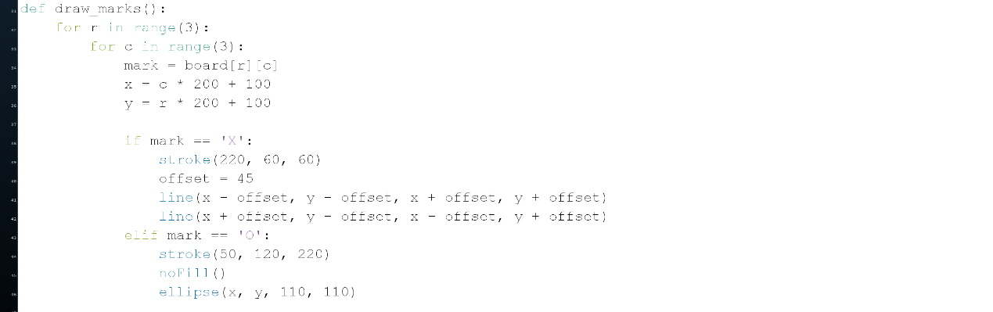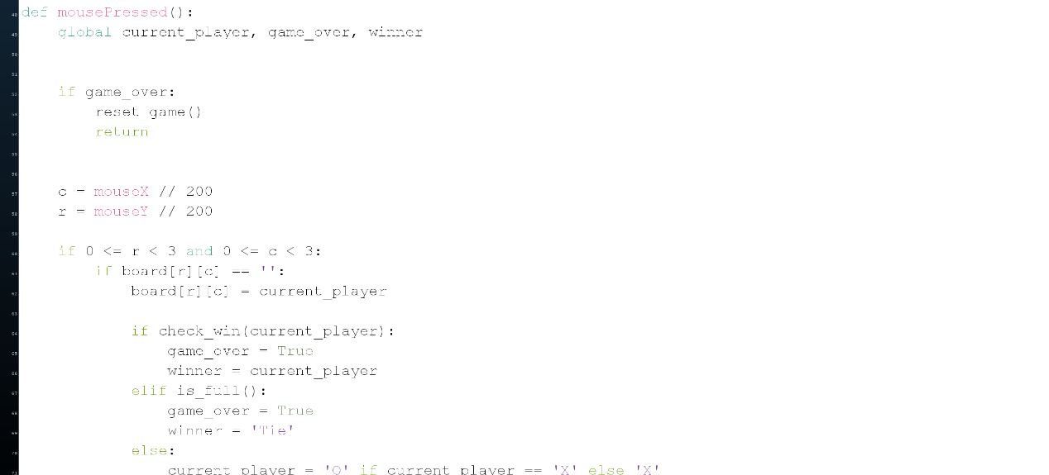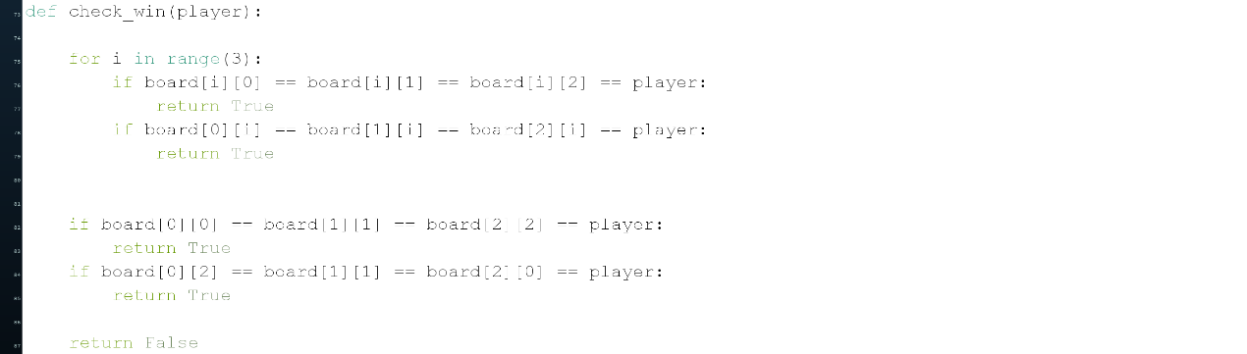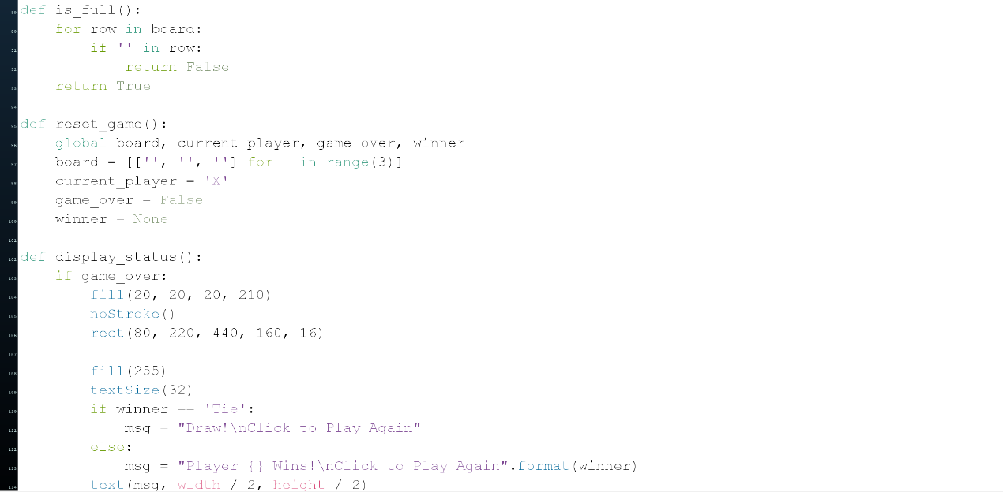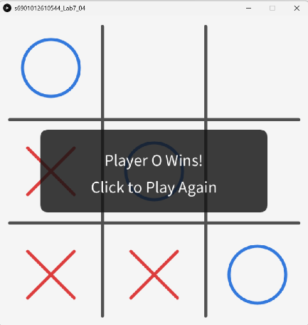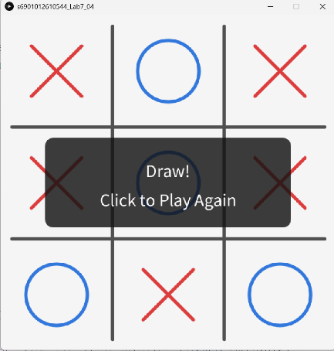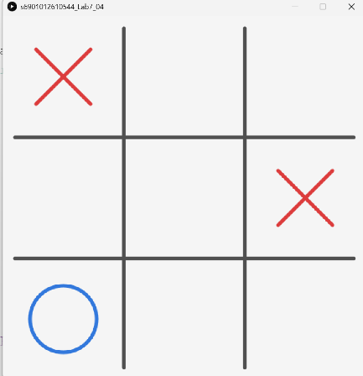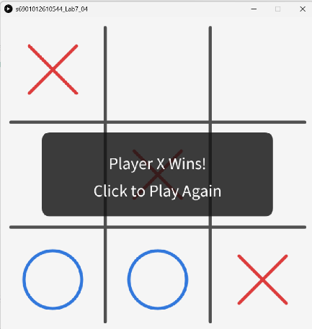

5.โครงสร้างหลักของโค้ดเกม Minesweeper นี้แบ่งออกเป็นการกำหนดค่าสถานะ การคำนวณตำแหน่งระเบิด การแสดงผล และการจัดการการเล่น:
1. ค่าคงที่และตัวแปรสถานะ
- กำหนดขนาดกระดานผ่าน ROWS = 10, COLS = 10, ขนาดช่อง CELL_SIZE = 40 และจำนวนระเบิด NUM_MINES = 10
- ใช้ตาราง 2 มิติ จัดการสถานะช่องต่างๆ ได้แก่ mines (ตำแหน่งระเบิด), revealed (ช่องที่เปิดแล้ว), flagged (ช่องที่ปักธง), และ neighbor_counts (จำนวนระเบิดรอบช่องนั้น)
-first_click: ควบคุมไม่ให้ผู้เล่นเหยียบระเบิดตั้งแต่คลิกแรก
2. วงรอบการทำงานและการจัดวางหน้าจอ
-settings() และ setup(): คำนวณขนาดหน้าต่างแบบ dynamic ให้พอดีกับตารางรวมกับแถบหัวด้านบน (HEADER_HEIGHT = 60)
-draw(): วาดพื้นหลัง แถบข้อมูลด้านบน draw_header() และตารางเกม draw_board()
3. การสุ่มระเบิดและการคำนวณตัวเลข (Mine Placement)
-place_mines(first_r, first_c): ทำงานเมื่อคลิกครั้งแรก โดยสุ่มวางระเบิดจากช่องทั้งหมดที่ไม่ใช่ช่อง (first_r, first_c)
-วนลูปคำนวณล่วงหน้า (Precompute) หน่วงนับจำนวนระเบิดใน 8 ทิศทางรอบตัวแล้วบันทึกเก็บไว้ใน neighbor_counts
4. การแสดงผลกราฟิก (Display)
-draw_header(): แสดงจำนวนระเบิดที่เหลือ (หักลบกับจำนวนธงที่ปัก), ขนาดกระดาน, และข้อความแจ้งเตือนสถานะเมื่อชนะหรือแพ้
-draw_board():
- ช่องที่ยังไม่เปิด: วาดพื้นหลังสีเทาเข้ม พร้อมรูปธงสีแดงหากถูกปักธงไว้
- ช่องที่เปิดแล้ว: หากเป็นระเบิดจะวาดวงกลมสีแดง หากไม่ใช่ระเบิดจะแสดงตัวเลขตามสีเฉพาะของแต่ละหมายเลข (1–8)

5. ระบบควบคุมและตรรกะเกม (Logic & Input)
1. mousePressed():
- หากเกมจบแล้ว การคลิกจะสั่ง reset_game() เพื่อเริ่มใหม่
- แปลงพิกัดเมาส์เป็นแถวและคอลัมน์ โดยหักลบระยะ HEADER_HEIGHT ออกก่อน
- คลิกขวา: สลับสถานะปักธง/ถอดธง (flagged)
- คลิกซ้าย: เปิดช่องผ่าน reveal_cell() และตรวจเงื่อนไขชนะด้วย check_win()
2. reveal_cell(r, c):
- หากเปิดโดนระเบิด จะตั้ง game_over = True และเปิดเผยระเบิดทั้งหมดด้วย reveal_all_mines()
- หากเปิดได้เลข 0 (ไม่มีระเบิดรอบตัว) จะใช้ Flood-fill (Recursion) เปิดช่องว่างรอบข้างทั้ง 8 ช่องให้อัตโนมัติ
3. check_win(): ตรวจสอบว่าช่องที่ไม่ใช่ระเบิดถูกเปิดครบทุกช่องแล้วหรือยัง หากครบจะตั้งค่า game_won = True

Flowchart
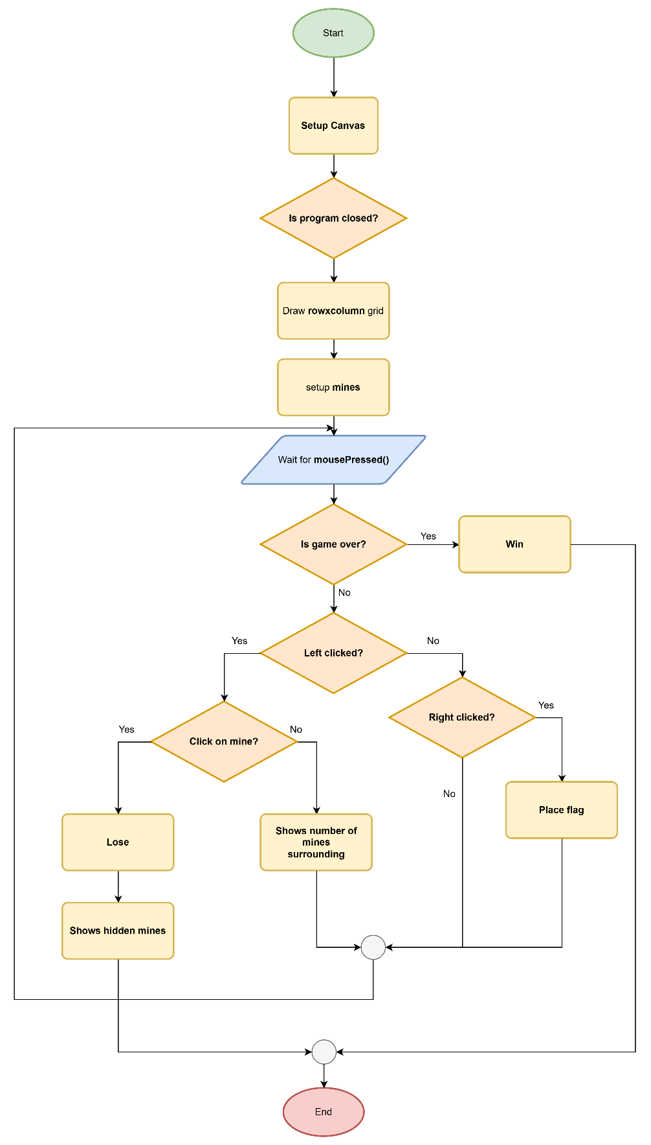

Code และตัวอย่าง Input/Output
